Chapter 1
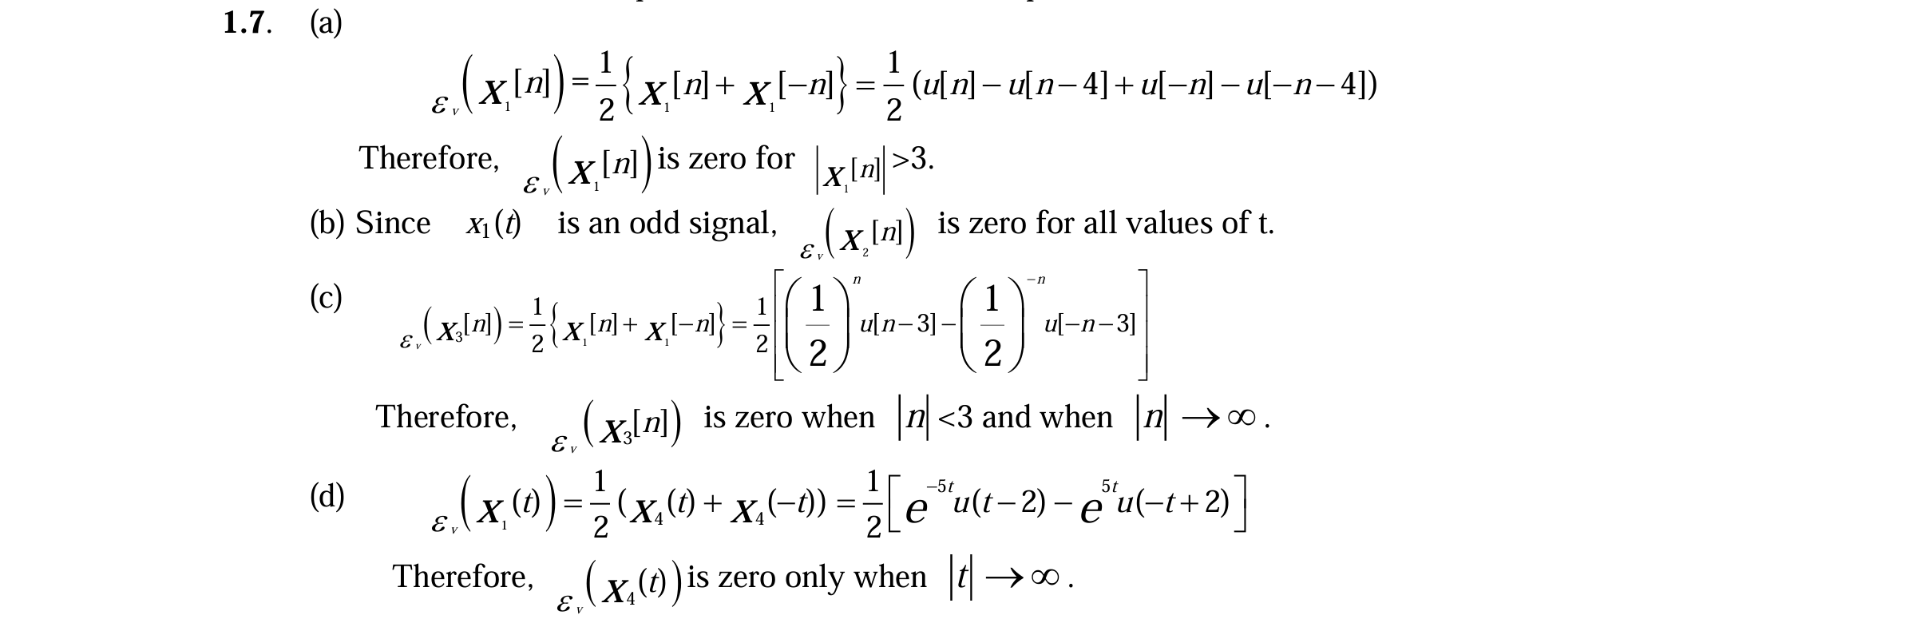
注意看c, d 题，趋向于无穷的时候也是符合要求的
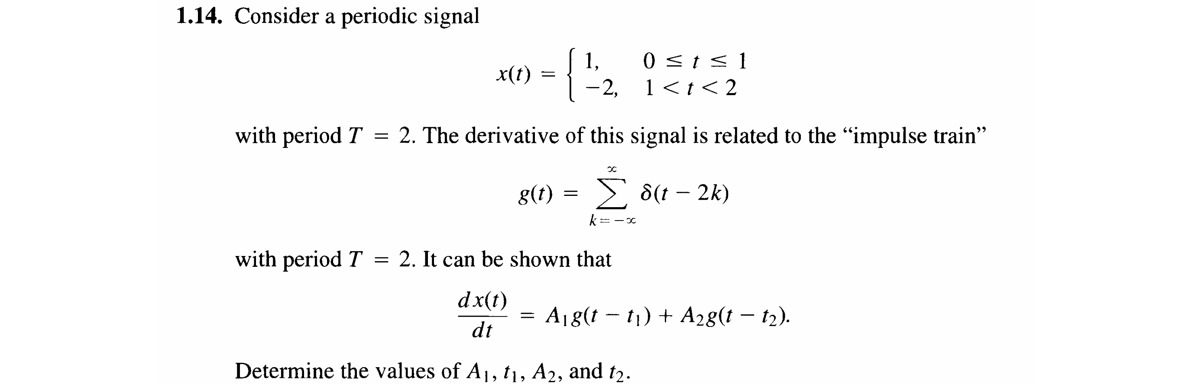
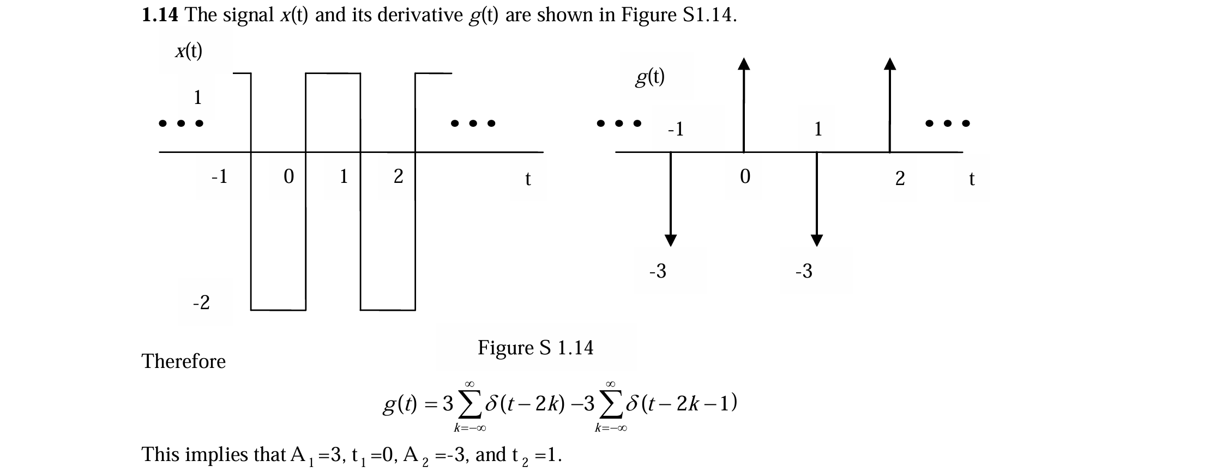
关注A1 A2的值，是从前一次到后一次的改变值，不是直接看xt的值
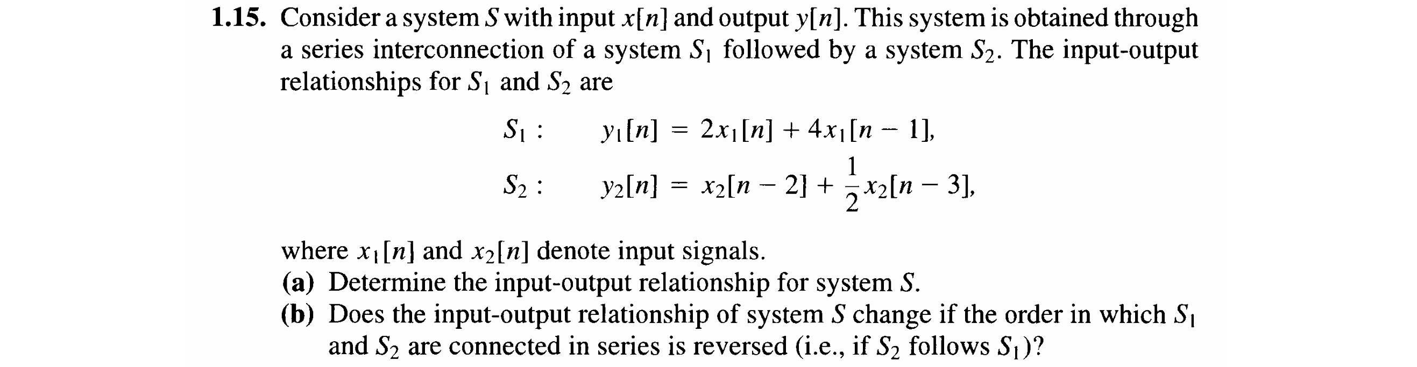
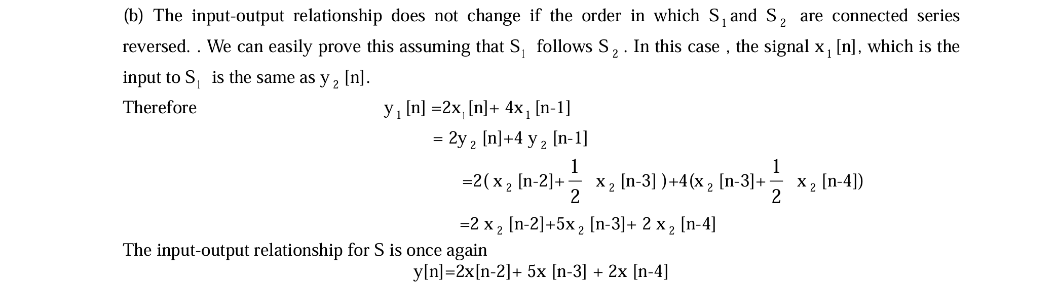


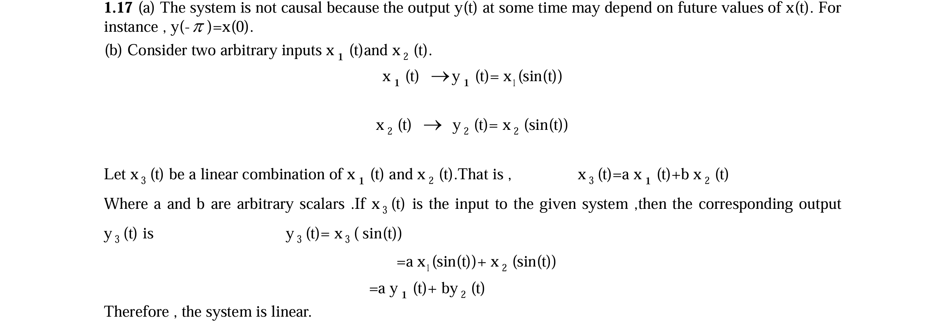
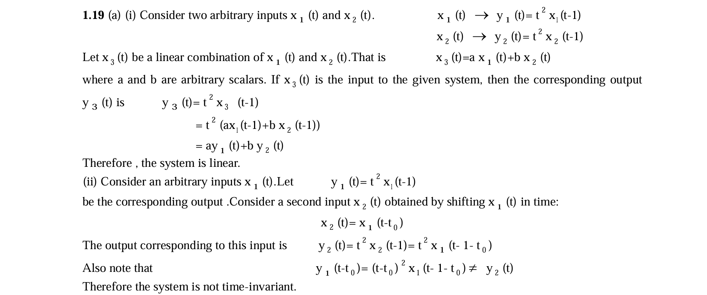
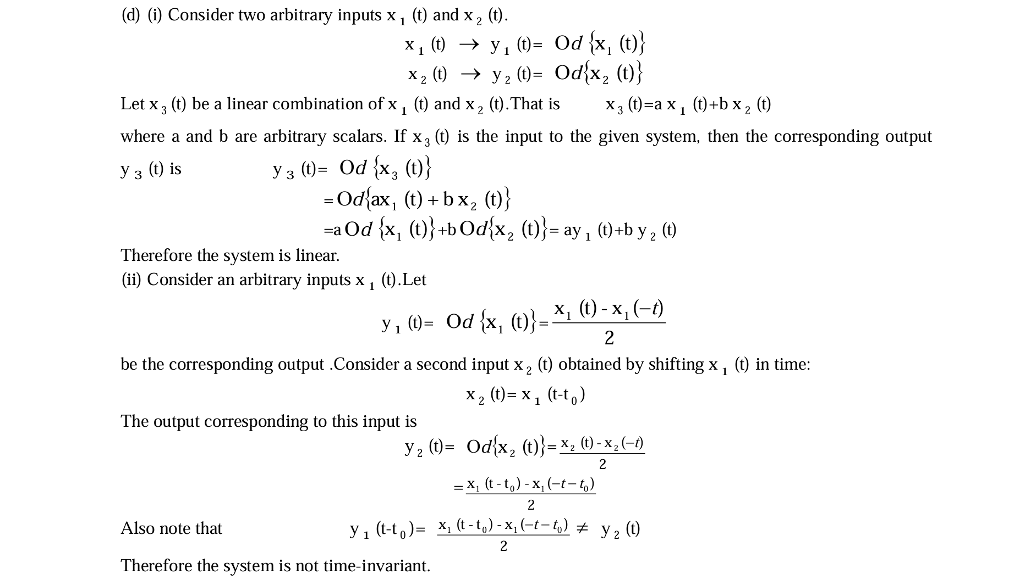
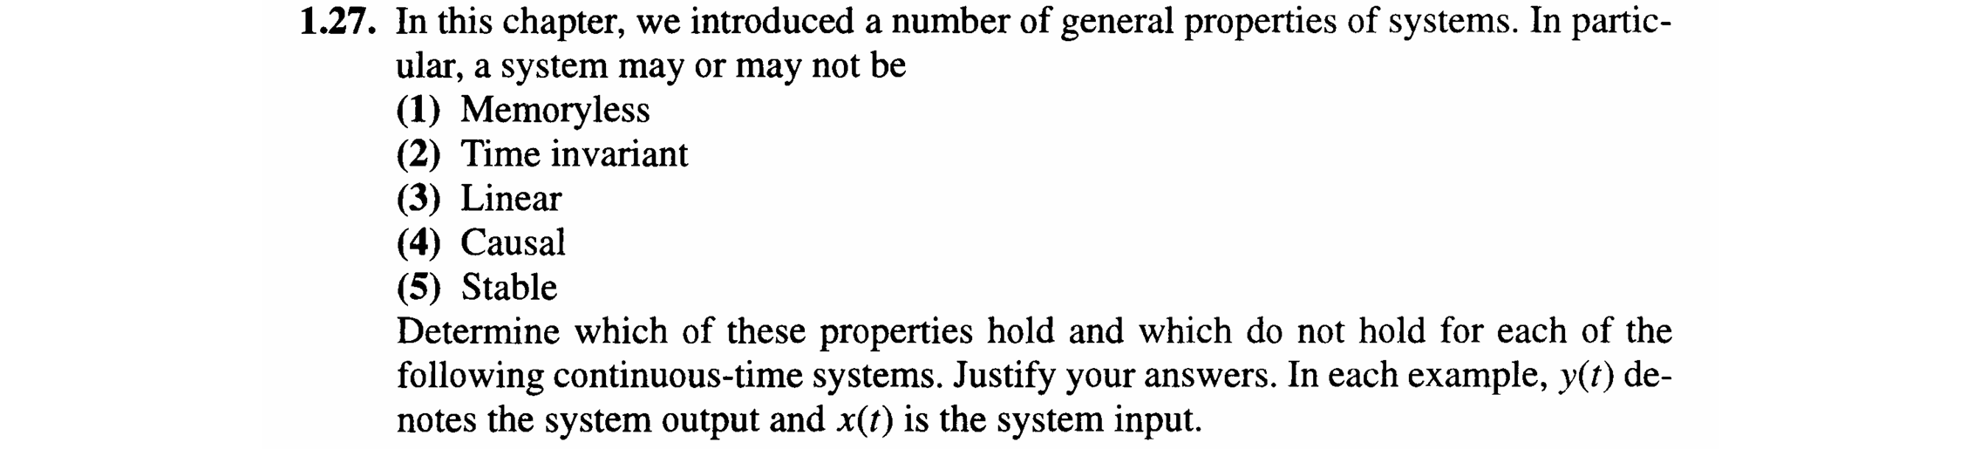
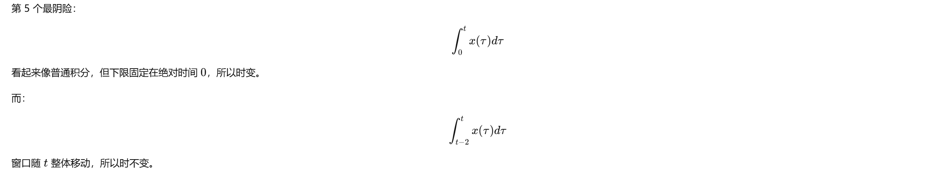
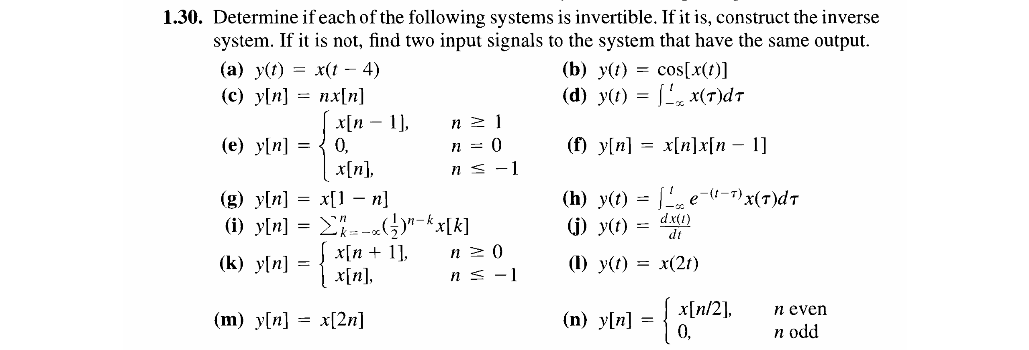
要注意离散型的有无索引缺失导致的

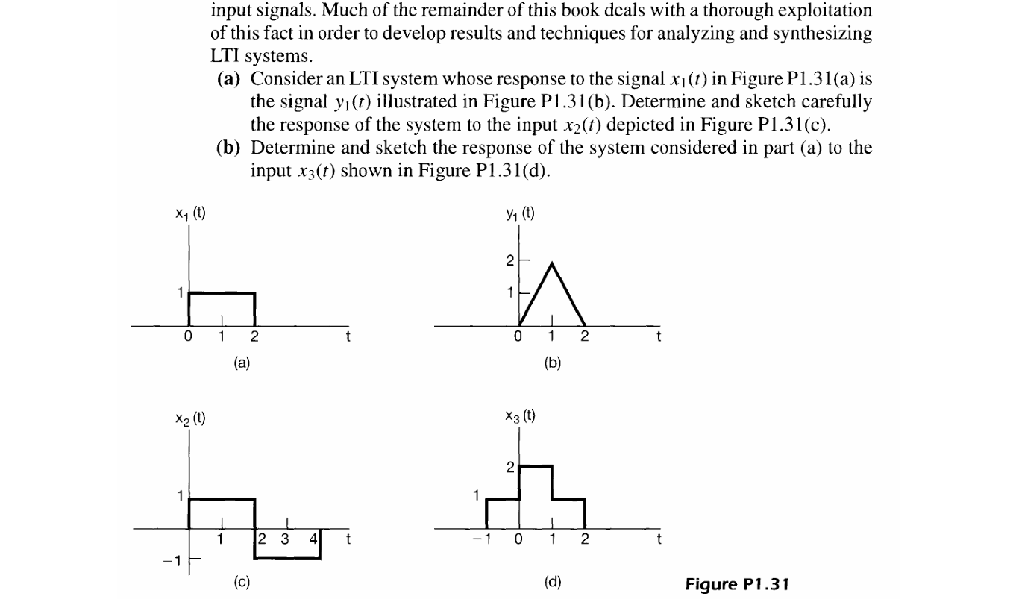
B题的拆法
注意这种题目，只能有amplitude scaling 和 time shifting 两种，不能使用time scaling 和 time reversal
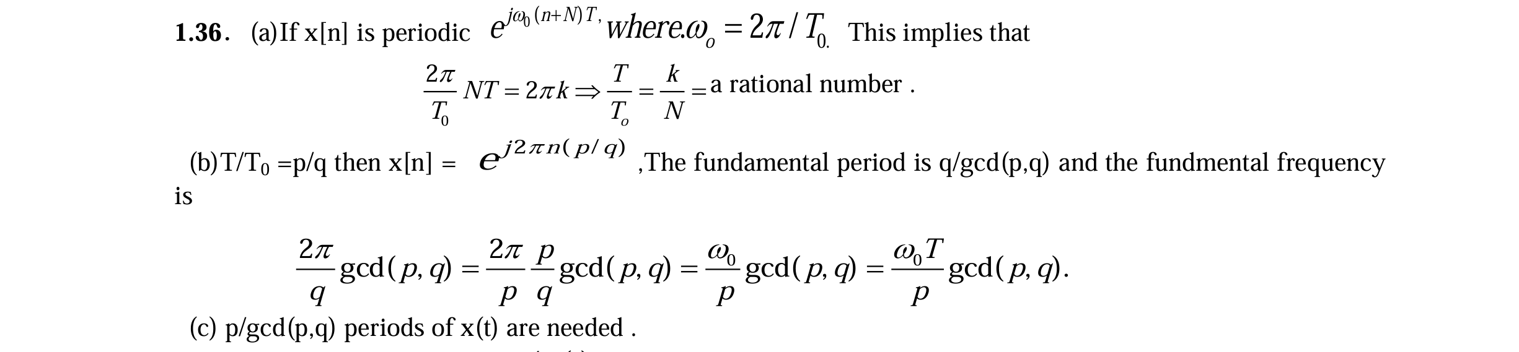
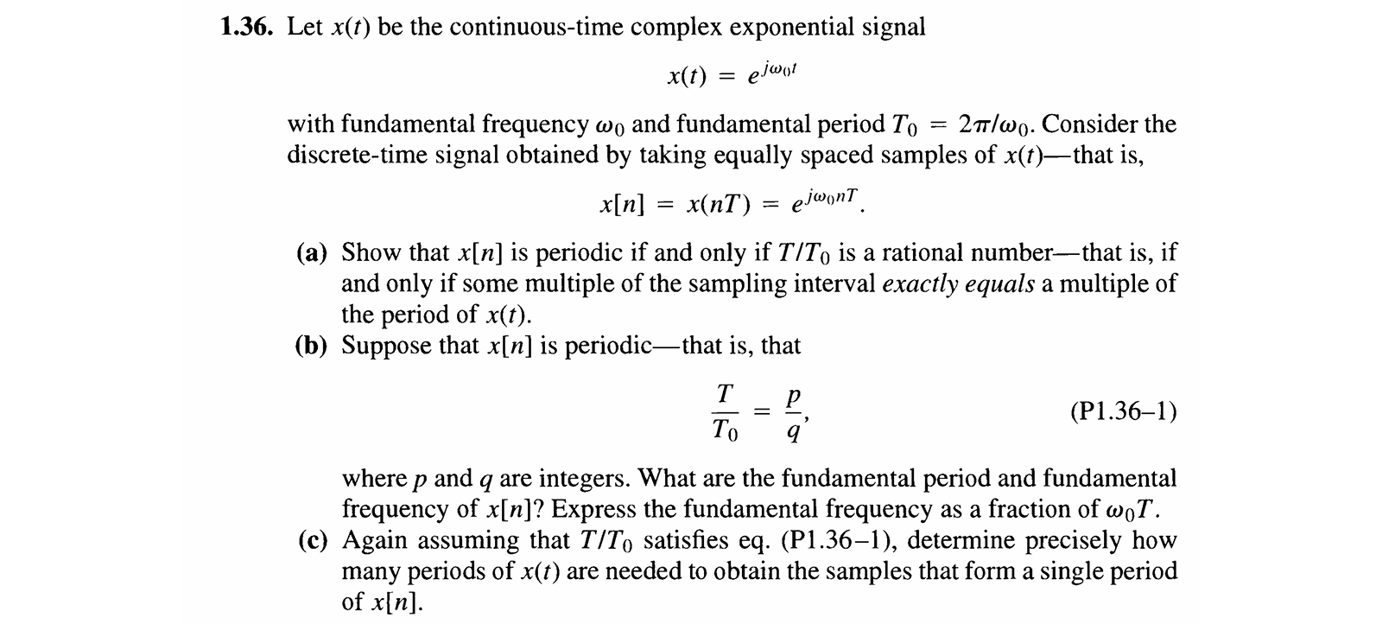
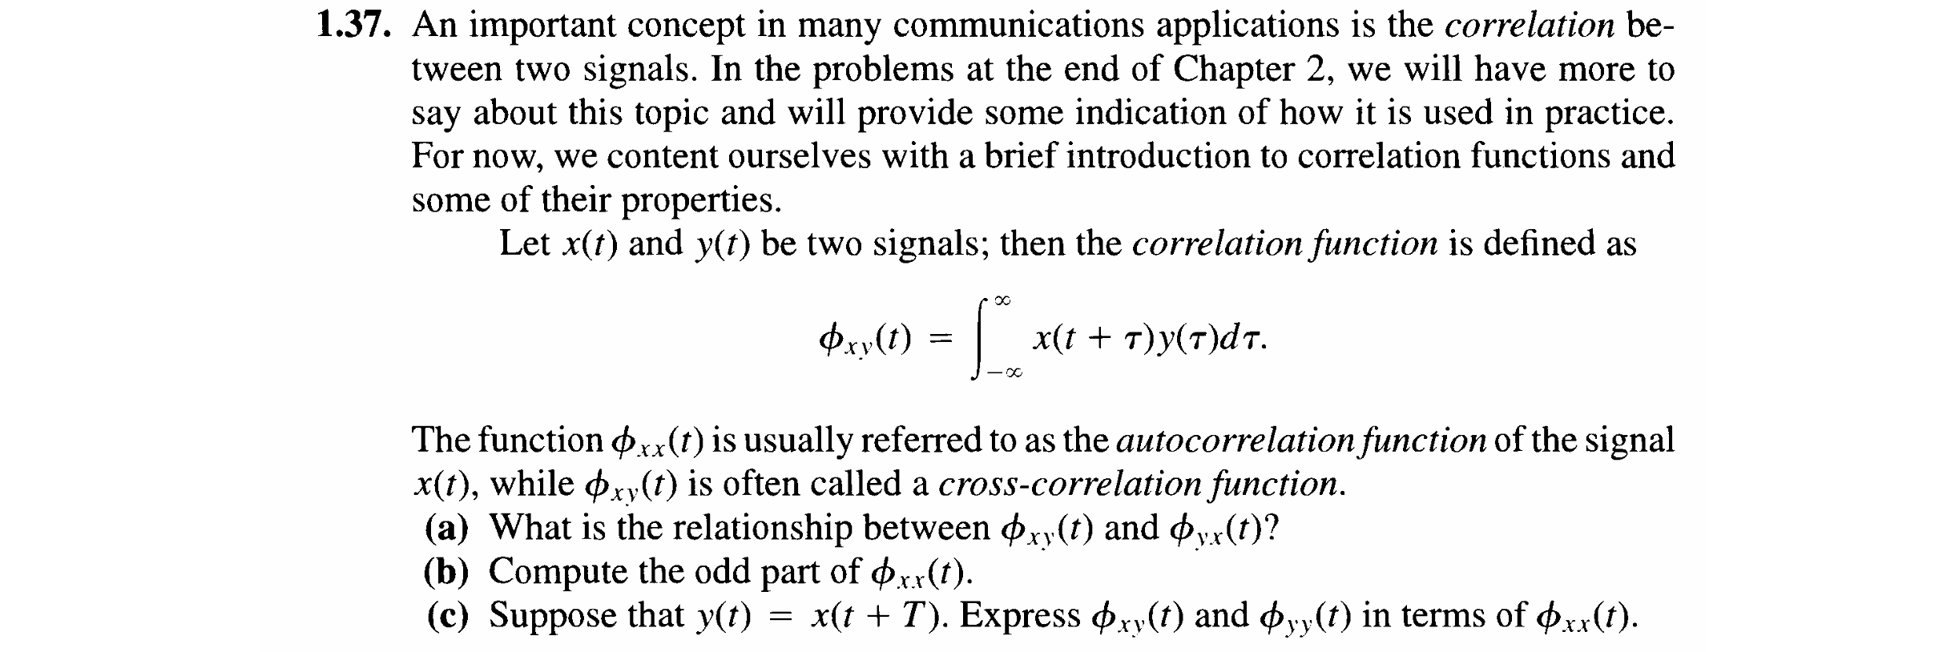
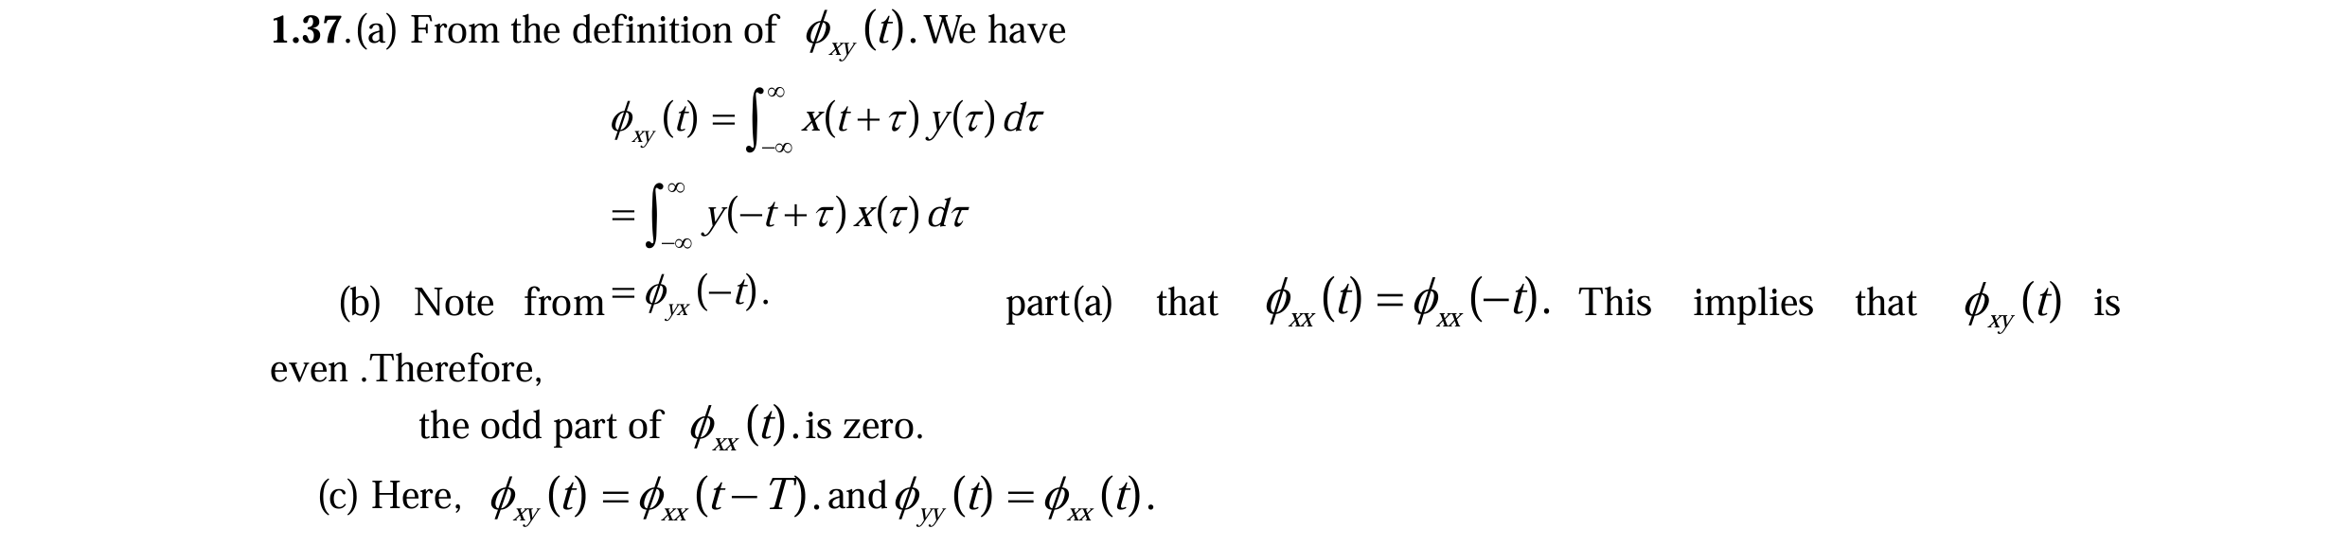
一步步写出来，然后做替换

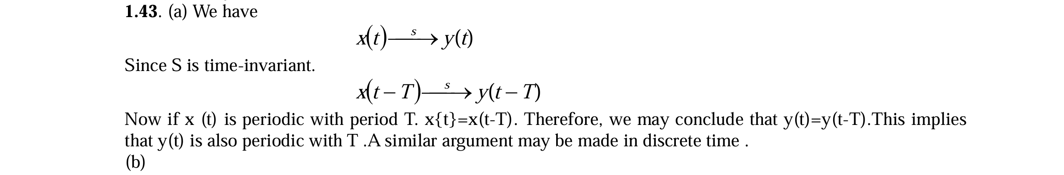
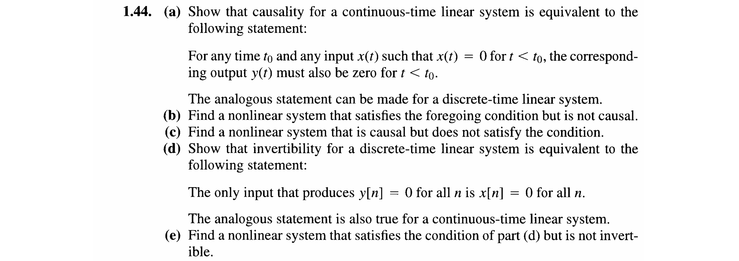
$$\boxed{(a) \text{对线性系统，}\text{causal }\text{等价于：输入在} t<t_{0} \text{为零，则输出也在} t<t_{0} \text{为零}}\boxed{\left(b) y(t)=x(t)x(t+1\right)}$$满足 foregoing condition，但 non-causal。
$\boxed{(c) y(t)=x(t)+1}$causal，但不满足 foregoing condition。$\boxed{(d) \text{对线性系统，}\text{invertible }\text{等价于：唯一产生零输出的是零输入}}$
$$\boxed{(e) y[n]=x^{2}[n]}$$
Chapter 2
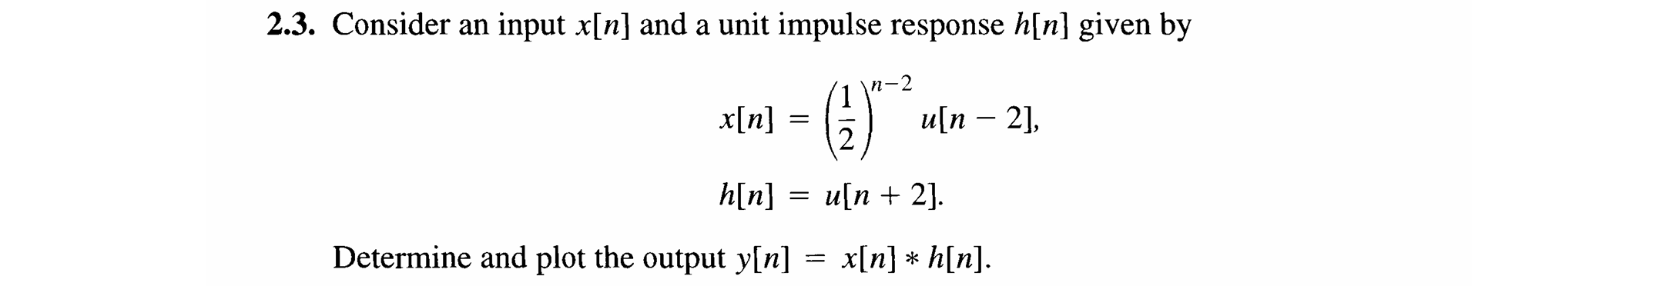
注意是否离散
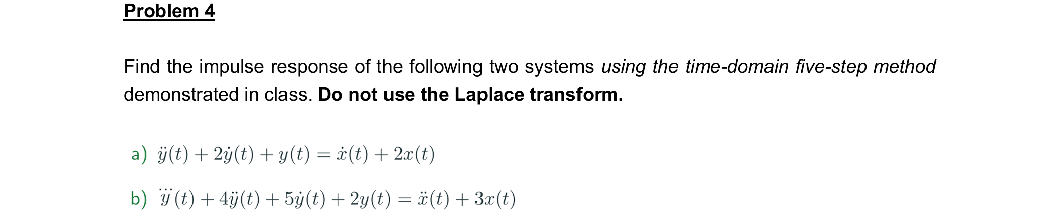
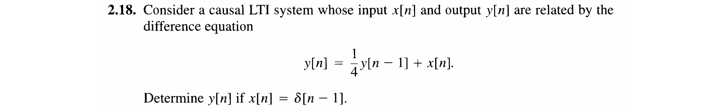
这种离散的题目，直接多推导几项就能找出规律

U下面的角标是因为阶跃函数有歧义，下面的角标就是t=0时刻的取值

Chapter 3

离散信号的傅里叶级数ak呈周期性，周期和信号的周期保持一致
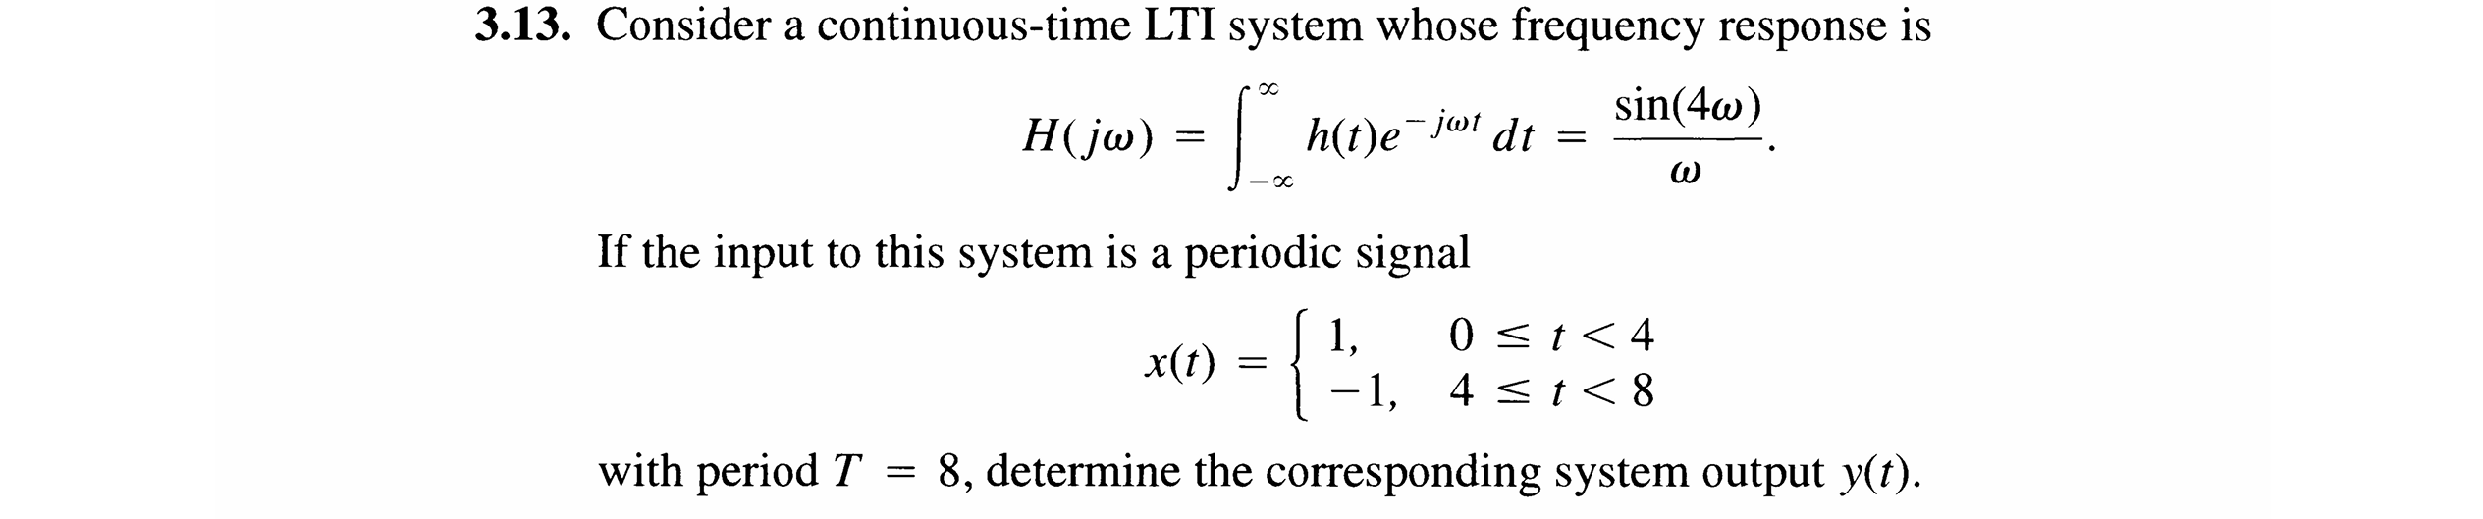
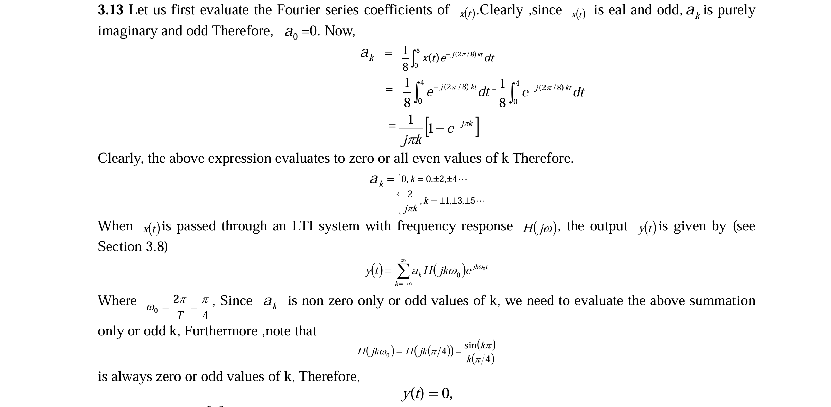
Frequency response 中的jw中的w用w0k带入其中
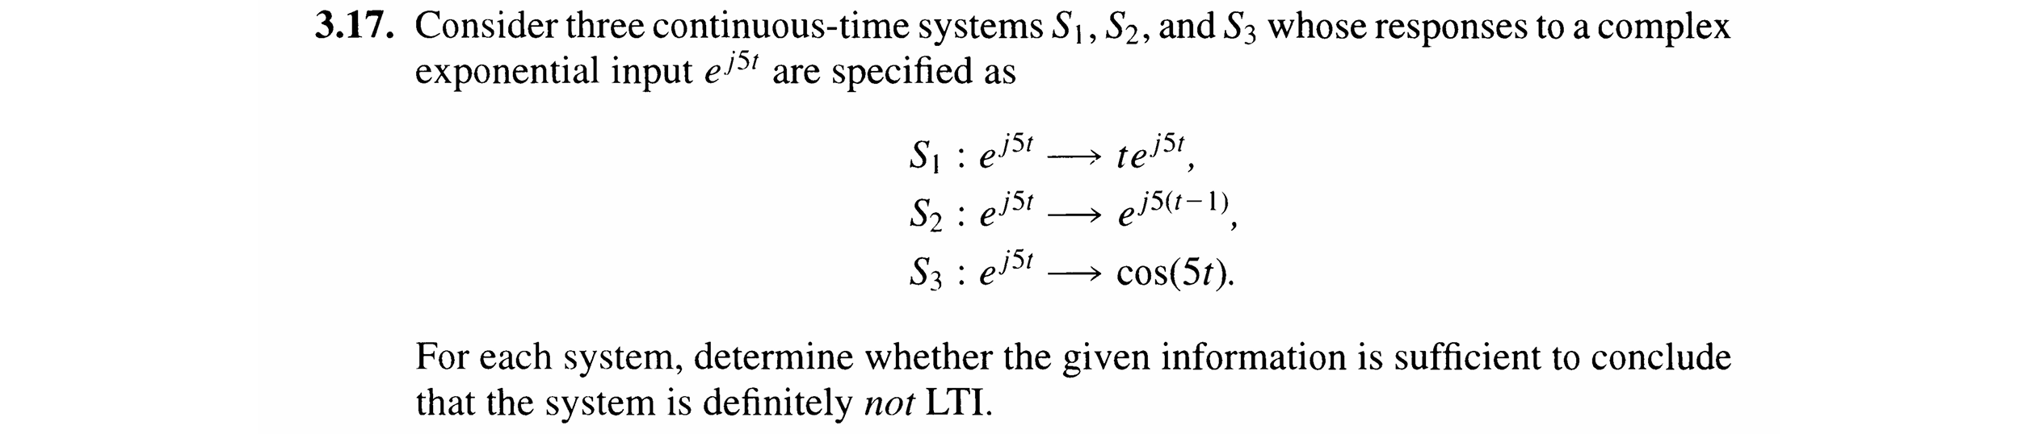
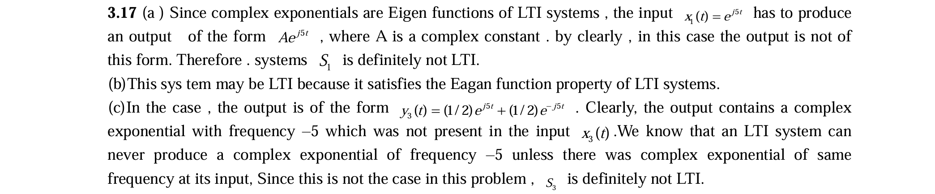
核心思想：LTI系统不能产生输入信号没有的新频率
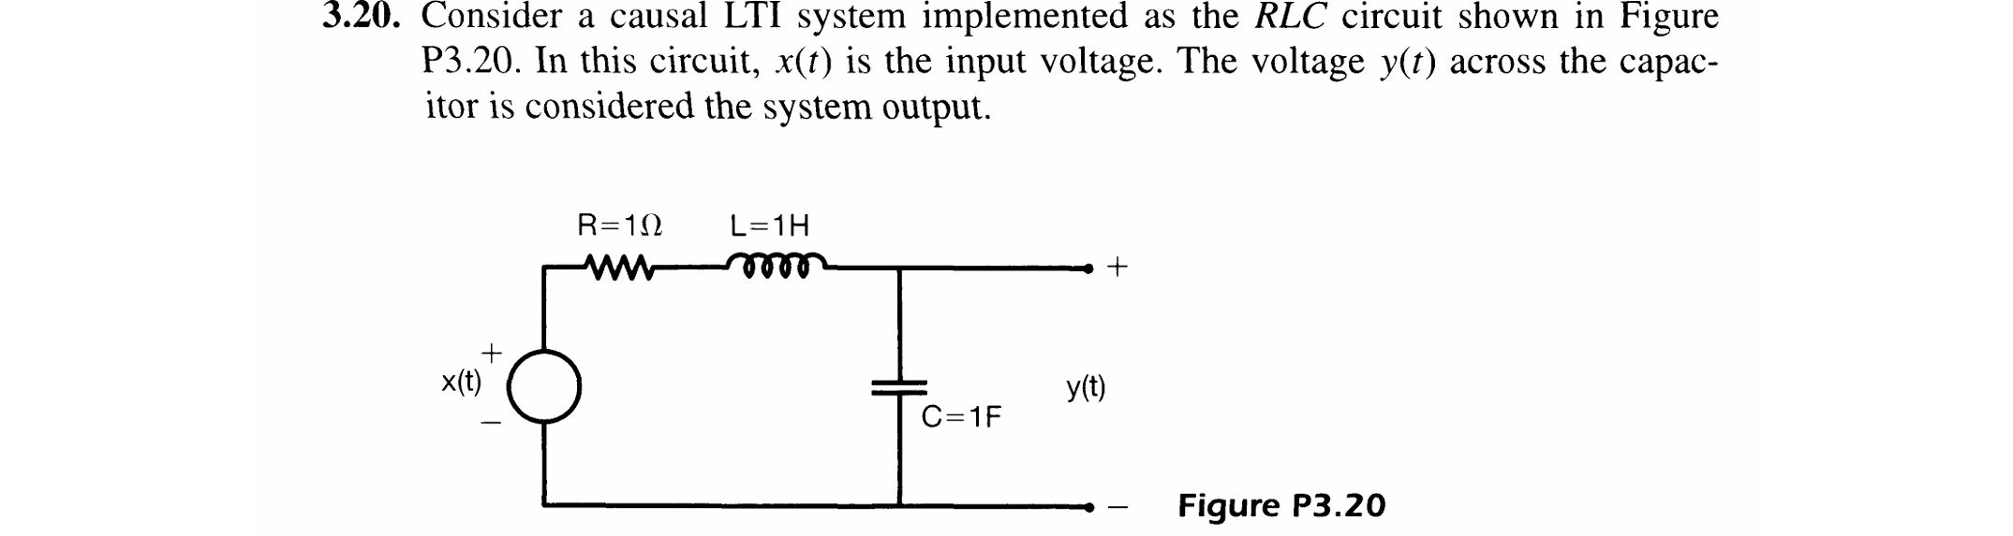
(b) 求 frequency response $H(jω)$
令输入为：
$$x(t)=e^{jωt}$$
对于 LTI 系统，输出形式为：
$$y(t)=H(jω)e^{jωt}$$
代入微分方程：
$$y^{''}(t)+y^{'}(t)+y(t)=x(t)$$
先求导：
$$y^{'}(t)=jωH(jω)e^{jωt} \\ y^{''}(t)=(jω)^{2}H(jω)e^{jωt}$$
代入：
$$(jω)^{2}H(jω)e^{jωt}+jωH(jω)e^{jωt}+H(jω)e^{jωt}=e^{jωt}$$
提取：
$$H(jω)e^{jωt}\left[(jω)^{2}+jω+1\right]=e^{jωt}$$
消去 $e^{jωt}$：
$$H(jω)\left[(jω)^{2}+jω+1\right]=1$$
所以：
$$\boxed{H(jω)=\frac{1}{\left(jω)^{2} + jω + 1\right.}}$$
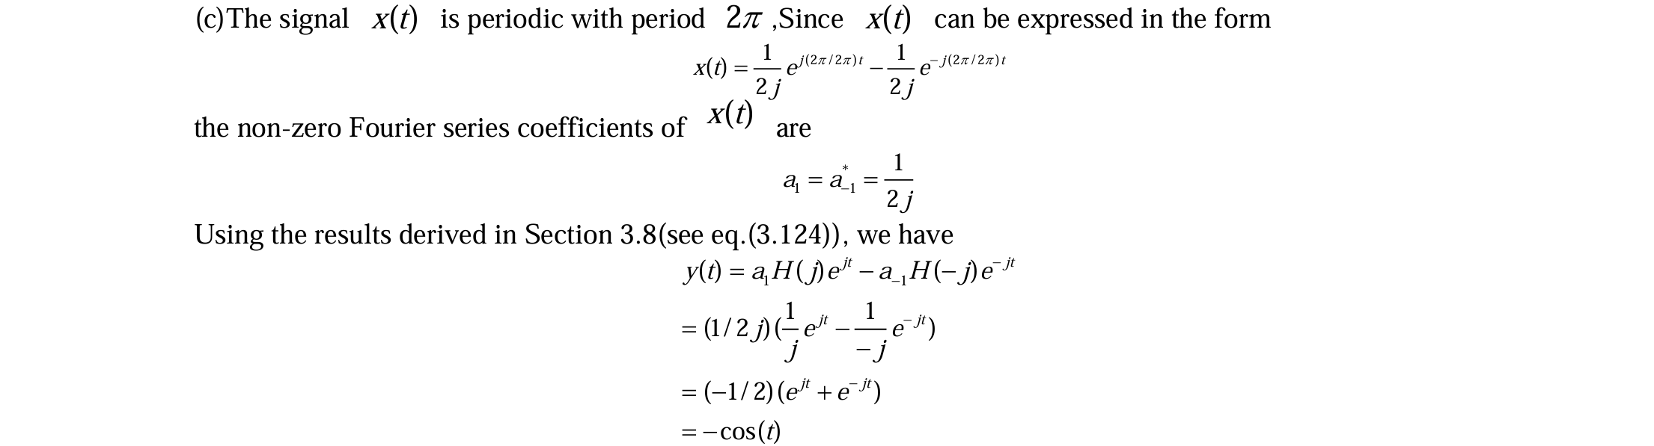
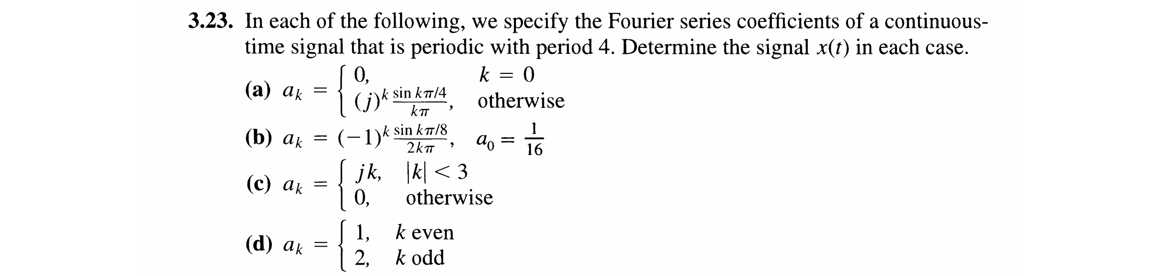
一个常用模板
如果一个周期矩形脉冲：
$$x(t)=A,c-\frac{W}{2}<t<c+\frac{W}{2}$$
周期为 $T=4$，其他地方为 0，那么它的傅里叶系数是：
$$a_{k}=A\frac{sin⁡(kω_{0}W/2)}{kπ}e^{-jkω_{0}c},k≠0$$
其中：
$$ω_{0}=\frac{π}{2}$$
而：
$$a_{0}=\frac{AW}{T}$$
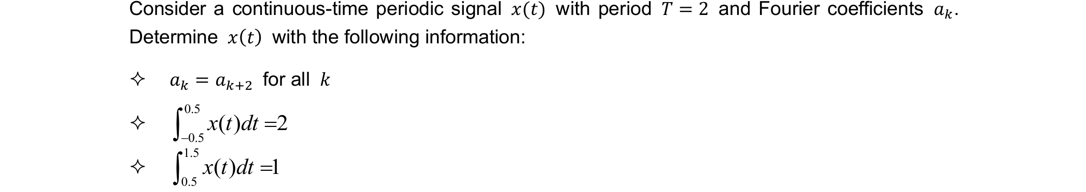
把偶数项和奇数项分开：
$$x(t)=\sum_{k=-∞}^{∞}{a_{k}}e^{jkπt}$$
偶数项令 $k=2m$：
$$\sum_{m=-∞}^{∞}{A}e^{j2mπt}=A\sum_{m=-∞}^{∞}{e^{j2πmt}}$$
奇数项令 $k=2m+1$：
$$\sum_{m=-∞}^{∞}{B}e^{j(2m+1)πt}=Be^{jπt}\sum_{m=-∞}^{∞}{e^{j2πmt}}$$
所以：
$$x(t)=\left(A + Be^{jπt}\right)\sum_{m=-∞}^{∞}{e^{j2πmt}}$$
关键现在是理解：
$$\sum_{m=-∞}^{∞}{e^{j2πmt}}$$
它不是普通函数。它等价于周期为 1 的冲激串：
$$\sum_{m=-∞}^{∞}{e^{j2πmt}}=\sum_{n=-∞}^{∞}{δ(t-n)}$$
为什么？因为周期为 1 的冲激串
$$p(t)=\sum_{n=-∞}^{∞}{δ(t-n)}$$
在一个周期内只有一个单位冲激。它的傅里叶系数是：
$$c_{m}=\int_{-0.5}^{0.5}{δ(t)}e^{-j2πmt}dt=1$$
所以它的傅里叶级数就是：
$$p(t)=\sum_{m=-∞}^{∞}{1⋅}e^{j2πmt}$$
也就是：
$$\sum_{m=-∞}^{∞}{e^{j2πmt}}=\sum_{n=-∞}^{∞}{δ(t-n)}$$
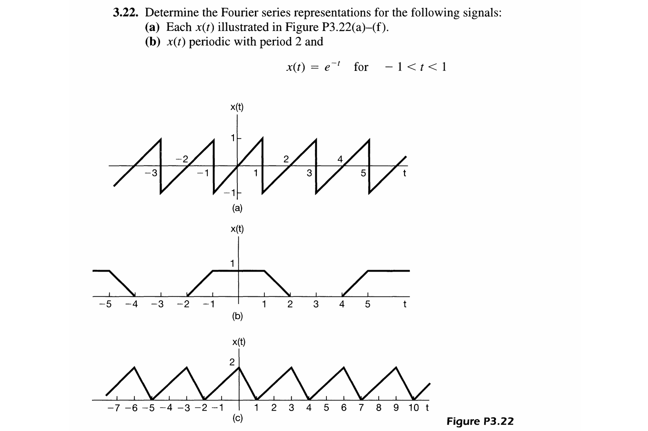
图 (c) 是周期三角波，根据图像可取一个周期为 $\left[-2,1\right]$，周期为
$$T=3,ω_{0}=\frac{2π}{T}=\frac{2π}{3}$$
一个周期内：
$$x(t)=\left\{\begin{matrix}t+2, & -2<t<0 \\ 2-2t, & 0<t<1\end{matrix}\right.$$
连续时间复指数傅里叶级数形式：
$$x(t)=\sum_{k=-∞}^{∞}{a_{k}}e^{jkω_{0}t}$$
其中
$$a_{k}=\frac{1}{T}\int_{T}{x(t)}e^{-jkω_{0}t}dt$$
所以
$$a_{k}=\frac{1}{3}\left[\int_{-2}^{0}{(}t+2)e^{-jk\frac{2π}{3}t}dt+\int_{0}^{1}{(}2-2t)e^{-jk\frac{2π}{3}t}dt\right]$$

结果
当 $k=0$
$$a_{0}=\frac{1}{3}⋅\text{area of one triangle}$$
三角形底为 $3$，高为 $2$，面积：
$$\frac{1}{2}⋅3⋅2=3$$
所以
$$a_{0}=1$$
当 $k≠0$
$$a_{k}=\frac{9}{4π^{2}k^{2}}\left(1 − e^{-j\frac{2π}{3}k}\right)$$
因此完整傅里叶级数为：
$$\boxed{x(t)=1+\sum_{\begin{aligned}k=-∞ \\ k≠0\end{aligned}}^{∞}{\frac{9}{4π^{2}k^{2}}}\left(1 − e^{-j\frac{2π}{3}k}\right)e^{jk\frac{2π}{3}t}}$$

注意这一步：5. 利用 $k$是整数进行化简
因为
$$α=k\frac{2π}{3}$$
所以
$$3α=2πk$$
于是
$$e^{j3α}=e^{j2πk}=1$$
因此
$$e^{j2α}=e^{-jα}$$
原因是：
$$e^{j2α}=e^{-jα}e^{j3α}=e^{-jα}$$
所以
$$e^{j2α}+2e^{-jα}-3=3e^{-jα}-3=3(e^{-jα}-1)$$
于是
$$I_{1}+I_{2}=\frac{3(e^{-jα}-1)}{{\left(-jα\right)}^{2}}$$
又因为
$$\left(-jα)^{2}=-α^{2}\right.$$
所以
$$I_{1}+I_{2}=\frac{3(e^{-jα}-1)}{-α^{2}}=\frac{3(1-e^{-jα})}{α^{2}}$$
凡是傅里叶级数积分后出现相差一个周期相位的指数项，都可以这样化简
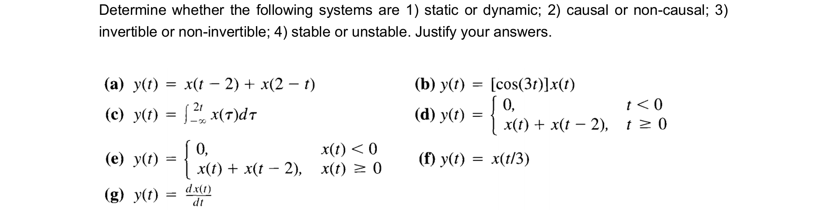D: non-invertible; time-variant; linear
有信息丢失； 时间边界t=0 不能改变，所以时变
E: non-invertible; time-invariant; non-linear
有信息丢失； 时间边界会随着一起改变；使用系数为负作为反例
1. 第一部分：$cos⁡(ω_{0}t)$
$$cos⁡(ω_{0}t)=\frac{1}{2}e^{jω_{0}t}+\frac{1}{2}e^{-jω_{0}t}$$
所以它贡献：
$$a_{1}=\frac{1}{2},a_{-1}=\frac{1}{2}$$
2. 第二部分：$∣cos⁡(ω_{0}t)∣$
标准展开为：
$$∣cos⁡θ∣=\frac{2}{π}+\frac{4}{π}\sum_{m=1}^{∞}{\frac{{\left(-1\right)}^{m+1}}{4m^{2}-1}}cos⁡(2mθ)$$
令：
$$θ=ω_{0}t$$
得到：
$$∣cos⁡(ω_{0}t)∣=\frac{2}{π}+\frac{4}{π}\sum_{m=1}^{∞}{\frac{{\left(-1\right)}^{m+1}}{4m^{2}-1}}cos⁡(2mω_{0}t)$$
再把余弦转成复指数：
$$cos⁡(2mω_{0}t)=\frac{1}{2}e^{j2mω_{0}t}+\frac{1}{2}e^{-j2mω_{0}t}$$
所以 $∣cos⁡(ω_{0}t)∣$的复指数系数是：
$$a_{0}=\frac{2}{π} \\ a_{±2m}=\frac{2}{π}\frac{{\left(-1\right)}^{m+1}}{4m^{2}-1},m=1,2,3,…$$
奇数项为 0。

